Prof. Me. Eng. Gianpaulo A. Medeiros . set/2018 Metalurgia - Aula 4

Metalurgia do Aço (Steel Metallurgy)

Introdução (clique na imagem para iniciar o vídeo)

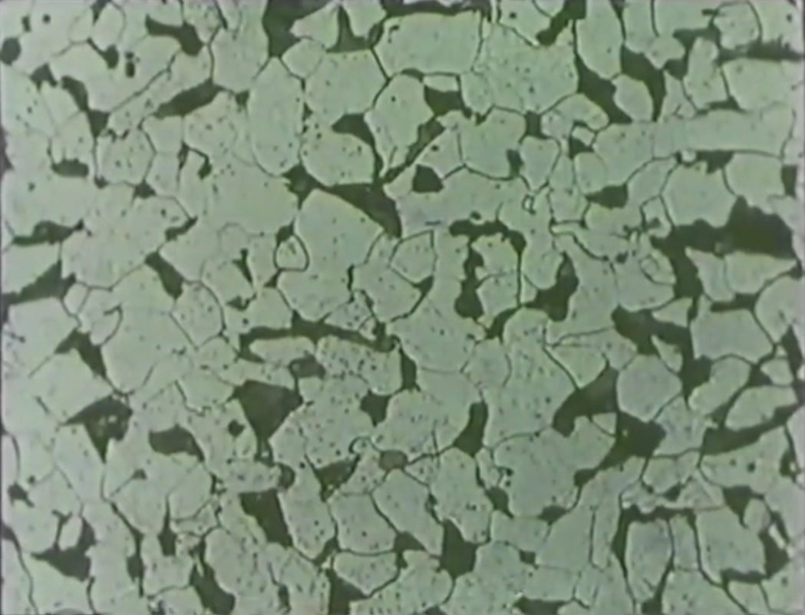

Estudo dirigido

1- Por que realizar metalografia?

2- O que são fases ?

3 – O que é um grão?

4- O que é contorno de grão?

5- Quais as fases que podem estar presentes nos Aços ?
Vídeos de Interesse:

Análise de falha voo El Al 1862 :
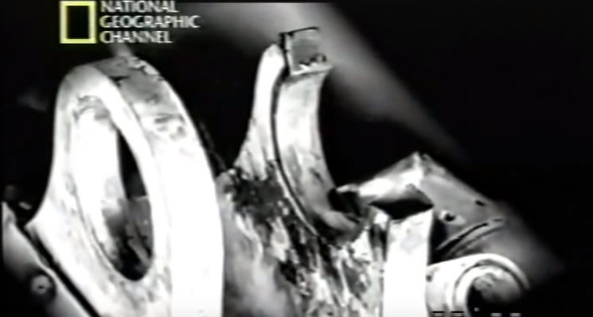
https://www.youtube.com/watch?v=gc5fLZnH-hw

Steel Metallurgy - Metallurgy for Beginners/Non-Metallurgists:
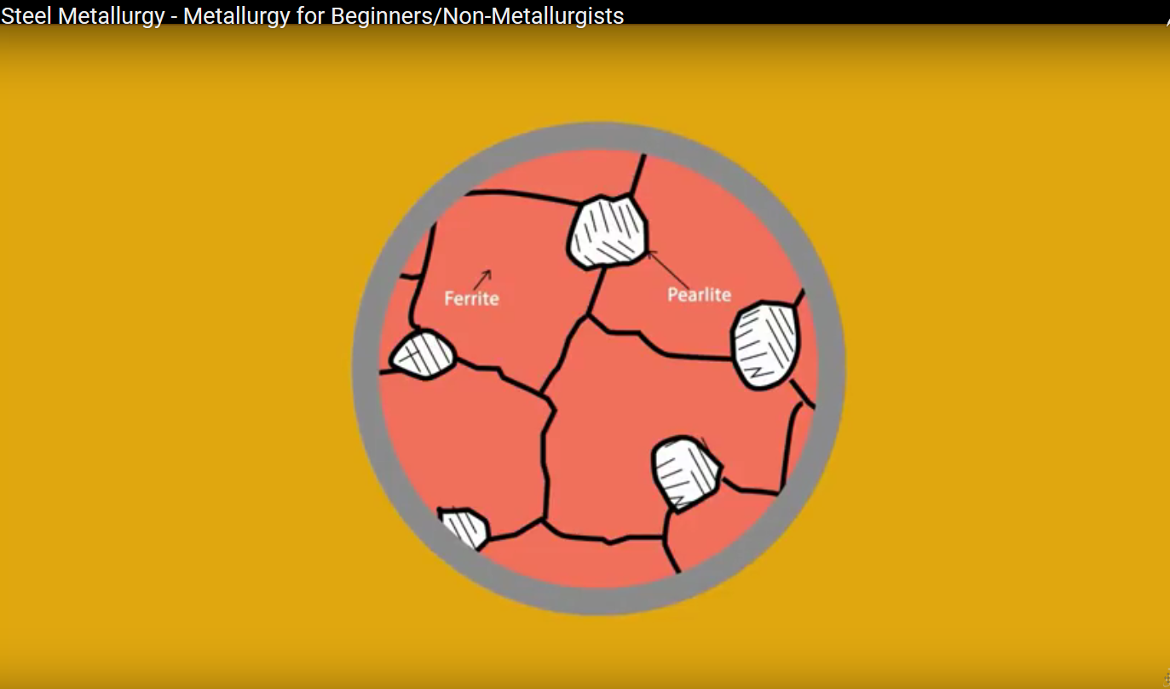
https://youtu.be/zCznMbj2Yn4


Produção de facas:
https://www.youtube.com/watch?v=6jQ4y0LK1kY

